2020-2021年江苏省连云港市赣榆区、灌南县八年级第二学期期末学业水平质量监测物理试题

卷首语：

1．本试卷由"选择题"填空题"作图与实验探究题"和"计算题"等四部分组成，共6页，23 小题，全卷满分 90 分，考试时间为 60 分钟．

2．请将试题答案写在答题卡的相应位置上，在试卷及其他位置作答一律无效．

一、选择题（本大题共 10 小题，每小题2 分，共 20 分．每小题给出的四个选项中只有一个符合题意，请把正确选项的字母填涂在答题卡的相应位置）

1．关于物体的质量，下列说法中正确的是

A．飞船进入太空后，质量变为零 B．铜从 0℃升高到 60℃，质量不变

C．把铁块压成铁片，形状和质量都改变 D．冰熔化成水，状态和质量都改变

2．石墨烯是目前世上最薄、最坚硬的纳米材料．科学家利用多层石墨烯制成交替散热通道，解决了在交通信号灯和电动汽车中使用半导体材料散热的难题，这是利用石墨烯的

A．透光性好 B．延展性好 C．硬度大 D．导热性好

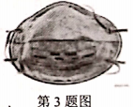3．在与新冠病毒做斗争的过程中，医护人员要佩戴"N95"型口罩，如图所示，该种口罩对直径为 0.075μm±0.020μm 的非油性颗粒（如粉尘、PM 2.5、飞沫、微生物等）具有 95%以上的过滤效率，它由三层构成： 内层吸水层、中间过滤层、外层疏水层，则下列说法正确的是

A．新冠病毒随飞沫传播是一种分子运动

B．过滤效率高，是因为口罩材料分子之间没有空隙

C．中间过滤层通过工艺带上静电，可以增强对颗粒的吸附能力

D．内层吸水层能够有效吸收呼出的水蒸气，说明分子之间存在斥力

4．如图所示，从倒置的漏斗口用力吸气或向下吹气，乒乓球都不会掉下来，这是因为

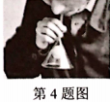A．吸气或吹气都减小了乒乓球上方空气压强

B．吸气或吹气都增大了乒乓球下方空气压强

C．吸气减小乒乓球上方空气压强，吹气增大球下方空气压强

D．吸气增大乒乓球下方空气压强，吹气减小球上方空气压强

5．小明发现家里电视机的荧光屏表面经常有很多灰尘，这主要是因为

A．荧光屏自身具有吸附灰尘的能力 B．房间内灰尘的自然堆积

C．电视机工作时，荧光屏表面有静电 D．电视机工作时，荧光屏表面温度较高

6．自行车是我们熟悉的交通工具，从自行车的结构和使用来看，它涉及不少有关摩擦的知识，下列说法正确的是

A．刹车时用力捏刹车把是通过增大压力来增大摩擦的

B．轮胎上制有花纹是通过改变接触面粗糙程度来减小摩擦的

C．捏住刹车把后，没有推动水平地面上的自行车，是因为推力小于摩擦力

D．在转轴上加润滑油是通过变滑动为滚动来减小摩擦的

7． 在学校举行的运动会中，来自各班级的运动员们奋力拼搏，取得了优异的成绩．比赛中涉及到一些物理现象，下列说法正确的是

A．乒乓球比赛时，球在空中飞行，若所有力全部消失，球一定落向地面

B．百米比赛时，运动员冲线后不能立即停下，是因为运动员受到惯性力的作用

C．跳远比赛时，运动员需要助跑，是为了增大惯性，跳得更远

D．足球比赛时，抱在守门员手中的足球也具有惯性

8．物理书放在水平桌面上保持静止，下列各力中属于平衡力的是

A．书所受重力与物理书对桌面的压力 B．书所受重力与桌面对物理书的支持力

C．书所受重力与地面对桌子的支持力 D．书对桌面的压力与桌面对书的支持力

9．如图所示是小聪"探究影响滑动摩擦力大小因素"的实验装置，下列说法中正确的是

A．实验前，一定要把弹簧测力计放在竖直方向上来进行校零

B．木块分别平放、侧放时，所受木板给它的滑动摩擦力的大小不同

C．应沿水平方向匀速直线拉动弹簧测力计，这样才能准确测出滑动摩擦力的大小

D．其他条件不变时，当以不同的速度匀速直线拉动木块时，测力计的示数不同

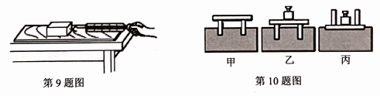

10．小华利用砝码、小木桌、海绵等器材来"探究影响压力作用效果的因素"，如图所示为该实验过程中的情景，下列说法中正确的是

A．图甲、乙探究的问题是压力的作用效果与受力面积大小是否有关

B．图甲、丙探究的问题是压力的作用效果与压力大小是否有关

C．由图甲、丙可知，压力的作用效果与压力大小无关

D．由图乙、丙可知，压力的作用效果与受力面积大小有关

二、填空题（本大题共7 小题，第 11 题至第 16 题，每空1分，第 17 题每空2 分，共21 分，请把答案填在答题卡上的相应位置）

11．如图所示，将塑料绳的一端扎紧，尽可能将其撕成更多的细丝，用干燥的手从上向下持几下，将观察到_________________________，这是因为________________________。

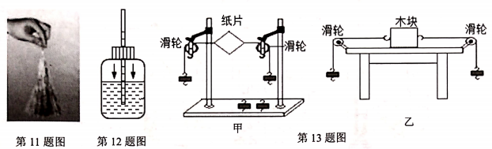

12．如图所示，小明将自制气压计，从一楼拿到三十楼，观察到玻璃管内的水面_______（选填"上升"、"下降"或"不变"），这一现象说明了大气压随高度增加而_______（选填"增大"、"减小"或"不变"）．

13．如图所示是甲、乙两位同学"探究二力平衡条件"的实验装置，甲同学将系于轻质小卡片（重力可忽略不计）的两条线分别跨过左右支架上的滑轮，在线的两端挂上钩码． 乙同学将系于木块上的两条线分别跨过左右滑轮，在线的两端挂上钩码．

（1）他们的设计都能使作用在物体上的两个拉力方向_______，并通过调整______________来改变拉力的大小．

（2）当小卡片（木块）平衡时，甲、乙两同学分别将卡片（木块）旋转一定的角度，松手后，发现卡片和木块都转动，最终又都恢复到静止状态，设计这个实验步骤的目的是探究______________。

（3）同学们一致认为甲同学的设计优于乙同学的设计， 其主要原因是____________．

14．如图所示，水平地面上的一木箱，受到方向不变的水平推力 F的作用，F的大小与时间r的关系和木箱的速度v与时间r的关系如图所示，0-2秒木箱处于________状态，2-4秒木箱受到的摩擦力为___________N，4-6 秒木箱处于___________状态．

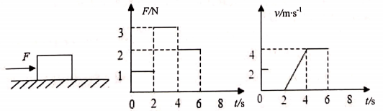

15．如图所示，用压强计"探究影响液体内部压强的因素"的实验装置．

（1）在使用压强计前，发现U形管左右两侧的液面有一定的高度差，如图甲，应调整压强计使U形管左右两侧的液面_________。

（2）比较_________两图，可以发现液体的压强与深度有关．

（3）由丙、丁两图得到的结论是_____________________________________________。

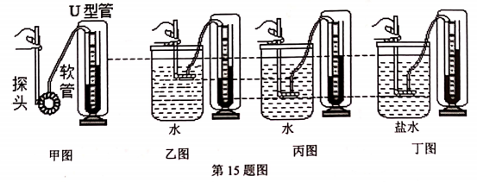

16．如图所示，现有甲、乙两个完全相同的容器，盛有密度不同的两种液体，把同一枚鸡蛋分别放入两容器中，在鸡蛋静止时，两容器中的液体深度相同，则鸡蛋在甲、乙两种液体中所受的浮力Fmn▲Fzn，两杯中液体的密度pm_______oz，甲、乙两容器底部受到液体的压强pm_______pm． （均选填"大于""等于"或"小于"）

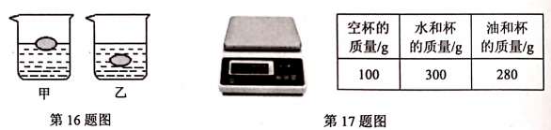

17．用电子秤、一个玻璃杯和水，可以粗略测量植物油的密度，先后测出空杯，装满水装满油的杯子的质量，数据如上表所示。杯子两次"装满"，根据测量数据计算，瓶子的容积是________cm3，植物油的密度是________g/cm3．（ρ水=1.0×103 kg/m3）

三、作图与实验探究题（本大题共4小题，每图或每空2分，共 30 分．请把答案填在答题卡上的相应位置）

18．（1）如图甲所示，木箱沿斜面下滑，请在图中画出木箱对斜面的压力和斜面对木箱摩擦力的示意图．

（2）如图乙所示，"浮沉子"正在水中下沉，请画出"浮沉子"的受力示意图．

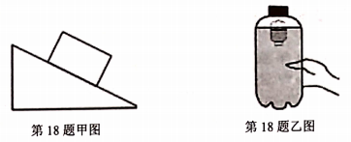

19．同学们用天平、量筒测量牛奶的密度．

（1）如图甲所示，小华首先测得烧杯和牛奶的总质量为________g；再将牛奶全部倒入量简中测体积，如图乙所示；然后将空烧杯放到天平上测得质量为 33.4g，如图丙所示，由此计算出牛奶的密度为________g/cm3．（结果保留两位小数）

（2）同组的小乐认为液体有挂杯现象，无法将烧杯中的牛奶全部倒入量筒，他建议按照图丙、甲、乙的顺序进行实验，小华经分析，认为小乐的设想会使所测牛奶的密度比真实值________（选填"偏大"、"偏小"或"一样大"）．

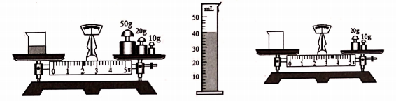

第19 题甲图 第19 题乙图 第 19 题丙图

20．小明在"探究阻力对物体运动的影响"时，使用到的器材有斜面、木板、毛巾、棉布和小车。

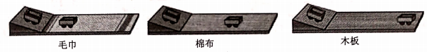

（1）实验时要固定斜面，并让小车从斜面上_________（选填"同一"或"不同"）位置由静止滑下，目的是使小车到达水平面时的速度大小__________（选填"相同"或"不相同"）；

（2）根据实验现象，可以得出结论：水平面越光滑，小车在水平面上运动的距离越远，小车运动状态受到的影响将_________（选填"越大"、"越小"或"没有"）；

（3）如果水平面绝对光滑，则小车将________________。

21．在"探究影响浮力大小的因素"实验中，小明将一圆柱体挂在弹簧测力计的秤钩上，进行了如图所示的探究过程．

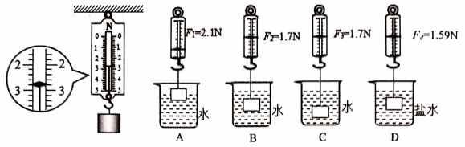

（1）圆柱体在水中浸没时，所受浮力大小为_________N．

（2）分析A、B两图可知：浮力的大小与_________有关．

（3）分析________两图可知： 当圆柱体浸没水中后，所受浮力的大小与它浸入水中的_________无关．

（4）通过比较图C和图D，可以探究浮力大小跟________是否有关，实验中所用盐水的密度为________g/cm3．（g取10N/kg，ρ水=1.0×103 kg/m3）

四、计算题（本大题共2小题，第22 题9分，第 23题 10 分，共 19 分，请把答案写在答题卡上的相应位置，要写出必要的文字说明、公式和演算过程）

22．电动自行车以其快捷、环保、轻便的优势，正成为人们日常绿色出行的交通工具．如图甲为某型号电动自行车，它的主要技术参数如下表所示． 若质量为 75kg的人骑着该车在水平路面上匀速行驶，行驶时每个轮胎与地面的接触面积为 0.005m3．（g取 10N/kg）求：

（1）人骑着该车在水平路面上行驶时对水平路面的压力；

（2）行驶过程中电动自行车对地面的压强；

（3）骑行电动自行车必须戴头盔，如图乙所示，请你从物理学角度谈谈骑电动自行车为什么要戴头盔．

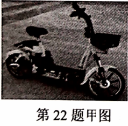 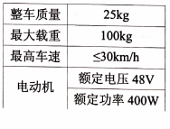

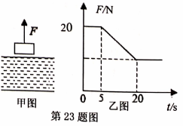23．如图所示，用粗细均匀和重力可以忽略不计的细绳系住一个体积为 0.001m3 的石块，从水面上方竖直向下保持匀速且缓慢地全部浸入水中，此过程中细绳的拉力F随时间变化的关系如图乙所示．（g取10N/kg，ρ水=1.0×103 kg/m3）

（1）石块的密度有多大；

（2）石块完全浸没在水中时所受浮力多大；

（3）石块浸没在水中时，细绳拉力的大小是多少．

**2020－2021学年度第二学期期末学业水平质量监测**

八年级物理试题 答案

一、选择题 （本大题共10小题，每小题2分，共20分．每小题给出的四个选项中只有一个符合题意，请把正确选项的字母填涂在答题卡的相应位置）

|  |  |  |  |  |  |  |  |  |  |  |
| --- | --- | --- | --- | --- | --- | --- | --- | --- | --- | --- |
| 题号 | 1 | 2 | 3 | 4 | 5 | 6 | 7 | 8 | 9 | 10 |
| 答案 | B | D | C | A | C | A | D | B | C | D |

二、填空题（本大题共7小题，第11题至第16题，每空1分，第17题每空2分，共20分．请把答案填在答题卡相应位置）

11．塑料绳的细丝纷纷散开

塑料绳细丝与手摩擦带了同种电荷，同种电荷相互排斥

12．上升 减小

13．（1） 相反 所挂钩码的个数

（2） 两个力平衡是否需要作用在同一条直线上

（3） 木块受到桌面的摩擦力，影响实验

14．静止 2 匀速直线运动

15．（1） 在同一水平面（相平） （2）乙、丙

（3）液体的压强与密度有关，密度越大，压强越大

16．等于 大于 大于 17．200 0.9

三、作图与实验探究题（本大题共4小题，每图或每空2分，共32分．请把答案填在答题卡上相应位置）

18．（1）说明：压力、摩擦力示意图每个力1分，共2分，只要力的作用点、方向有一点错了（作用点要标出），就不给分。但对大小（线段长短）不做要求。

（2）说明：浮力、重力示意图每个示意图1分，共2分，只要力的作用点（作用点要标出）、方向、大小（线段长短，重力大长、浮力小短）有一点错了，就不给分．

19． （1）82 1.22 （2）偏大

20．（1）同一 相同 （2）越小 （3）一直做匀速直线运动

21．（1） 1.1 （2）排开液体的体积（*V*排液）

（3）B、C 深度 （4）液体密度（ρ液） 1.1

四、计算题（本大题共2小题，第22题9分，第23题10分，共19分，请写出必要的文字说明、公式和演算过程）

22．解：（1）人骑着电动自行车在水平路面上匀速行驶时，

*F*压＝*G*总···········································1分

所以，电动自行车对地面的压力：

*F*压＝*G*总＝*m*总g＝（*m*车+*m*人）g·································1分

＝（25kg+75kg）×10N/kg＝1000N······························1 分

（2）受力面积： *S*＝0.005m2×2＝0.01m2··························1分

车对地面的压强：

*p*＝*F*压/*S*······················································1分

＝1000N/0．01m2＝1×105Pa·········································1分

（3）骑行电动自行车戴头盔，当发生车祸碰撞时，增大受力面积，减小压强，保护头部。·········································3分

答：略。

说明：其他解法，只要正确合理，参照标准给分。

23．解：（1）由图乙可知，当*t*≤5s时，细绳的拉力为20N不变，此时石块位于空中，

由二力平衡条件可知，石块的重力*G*＝20N···························1分

由*G*＝*m*g可得，石块的质量：*m*＝*G*/g＝20N/10(N·g-1)＝2kg············1分

则石块的密度：*ρ*＝*m*/*V*＝2kg/0.001m3＝2×103kg/m3·················1分

（2）石块浸没在水中时排开水的体积：*V*排＝*V*石＝0．001m3············1分

则石块浸没在水中时所受的浮力：

*F浮*＝*ρ*水g*V*排···············································1分

＝1.0×103kg/m3×10N/kg×0.001m3＝10N····························1分

1. 由图乙可知，当*t*≥20s时，石块完全浸没·······························1分

*F*浮+*F*拉=*G*························································1分

此时细绳的拉力*F*拉＝*G*-*F*浮·········································1分

=20N-10N=10N··································1分

答：略。

说明：其他解法，只要正确合理，参照标准给分。